中華民國自閉症總會T-SHIRTS義賣認購(限量五百件)
星兒概念T恤圖樣(正面)
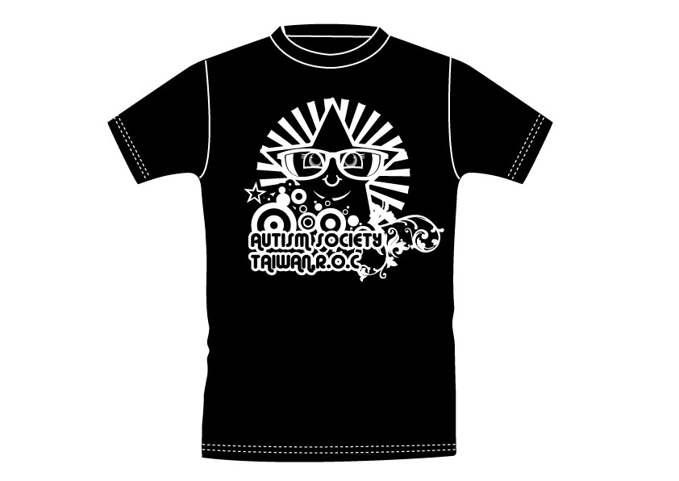
設計師：知名部落客『發條』
創作理念：主視覺以星星為主，搭配上自閉症協會的英文字體，讓整體呈現歡樂愉快的感覺。
價格：網路價 單件NT$350(另加收運費$55)
兩件NT$600(另加收運費$70)
三件NT$850(另加收運費$70)
現場活動價 一律單件NT$490
1.匯款方式：
戶名：中華民國自閉症總會
匯款銀行：彰化銀行(銀行代碼009)
匯款帳號：5116-01-00747-8-00
2.聯絡電話：02-2394-4258
買家姓名： | 聯絡電話： |  |  | 手機：
聯絡Email：
送件地址：
買家匯款帳號：
買家匯款金額：
尺寸(單位：公分) |  | 數量 | 尺寸(單位：公分) |  | 數量
女生尺寸M(肩寬38衣長61胸圍42) |  |  | 男生尺寸L(肩寬45衣長71胸圍51)
女生尺寸L(肩寬41衣長64胸圍45) |  |  | 男生尺寸XL(肩寬47衣長76胸圍56)
數量總計 件 |  |  | 加運費總計NT$
備註：每款T恤尺寸有限，售完為止。
匯款收據黏貼

請買家將匯款收據黏貼在認購表格上，並填寫好聯絡方式，傳真至(02)2394-4392
或是郵寄至(100)台北市中正區寧波西街62號3樓 中華民國自閉症總會 收

